再興中學104學年度家長職涯經驗分享
八年義班主講人: 曹培寧小姐
本學期家長職涯分享，八義邀請到了楊子琦同學的母親，曹培寧小姐。楊媽媽在知名連鎖速食店擔任副理一職，身在食品業及管理階層，楊媽媽首先必須有效控管店內的食品品質，若不慎讓劣質產品流入了市面，可不是單純賠錢了事而已，其中關於這整個跨國大企業的商譽，都會造成嚴重損害。因此，楊媽媽的工作壓力及身負的責任，並非一般人可以想像。投身服務業，以客人的需求為先，這是社會大眾對他們的期待，而當客人的需索過度，甚至必須犧牲麾下的權益，甚至尊嚴，這中間的取捨，便考驗著楊媽媽的智慧。因此，楊媽媽總是秉持著認真與真誠的態度來面對每一個人、每一件事，讓別人看到他的努力，便更能爭取到認同，進而信服。這便是楊媽媽的處世之道。
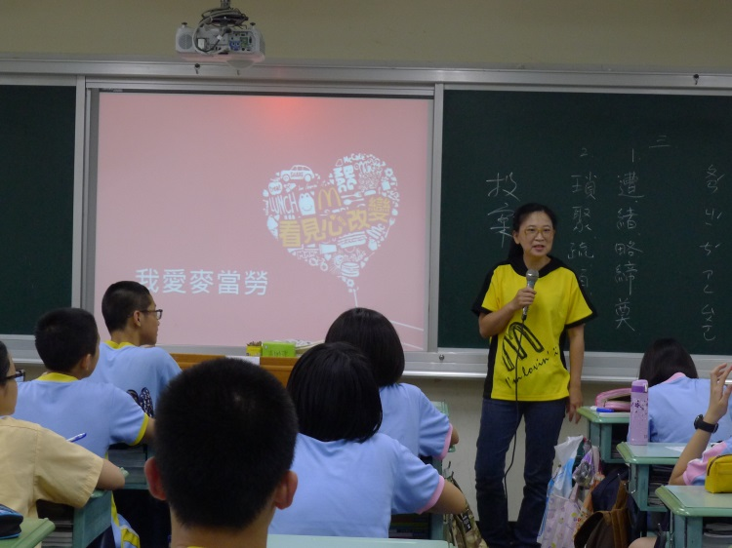 | 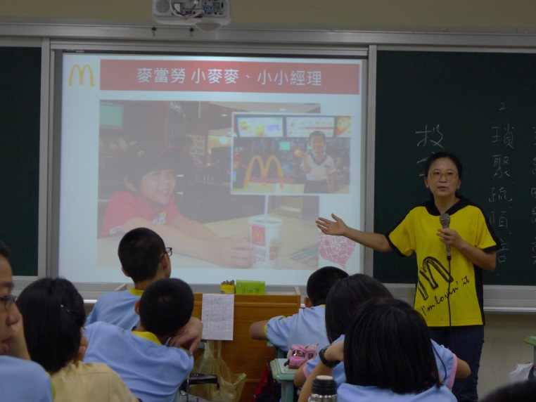
楊媽媽為我們分享工作上的心路歷程 | 同學們認真聆聽楊媽媽的專業解說
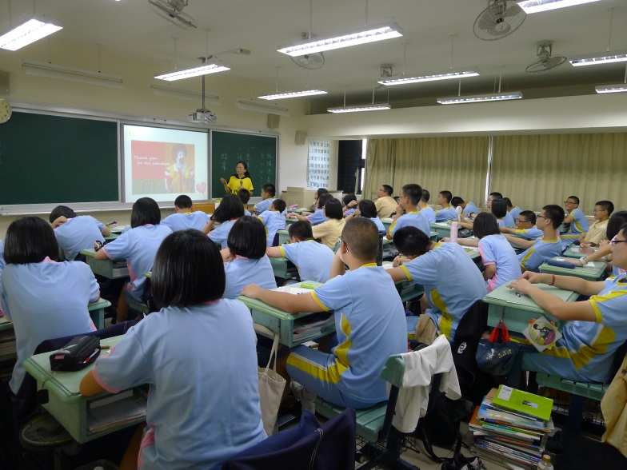 | 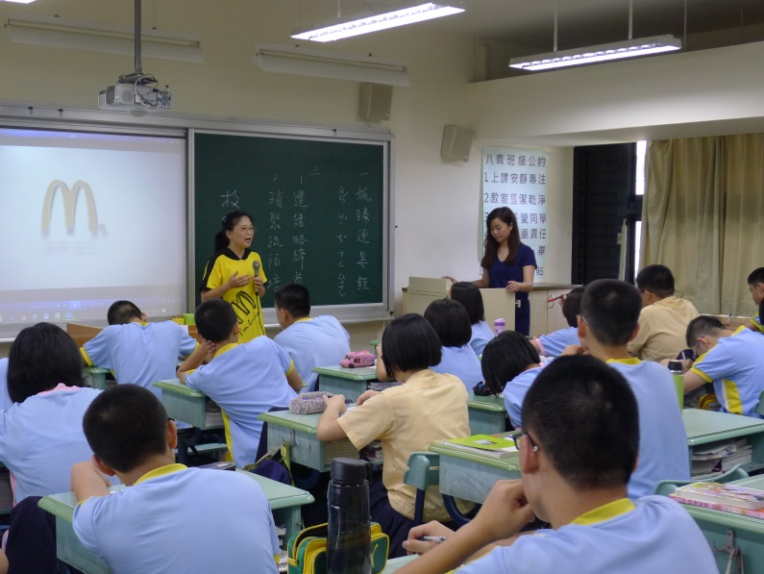
楊媽媽鼓勵同學適性發展，找到自己的天賦 | 同學們經過講座獲益良多

